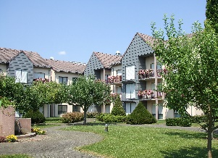

**Centre Communal d’Action Sociale -** **EHPAD « BEL’AUTOMNE »**

21 rue de Soufflenheim - BP 50824

67410 DRUSENHEIM

Tél : 03 88 53 49 49 - Fax : 03 88 53 10 32

E-mail : [**belautomne@ehpad-drusenheim.fr**](mailto:belautomne@ehpad-drusenheim.fr)

SIRET : 26670081400020

IBAN : FR353000100806D674000000035

EHPAD géré par le Centre Communal d’Action Sociale,

Fonction Publique Territoriale,

80 lits,

Recherche pour l’été 2025

**Des jeunes pour assurer les missions**

**d’agent hôtelier(e) à temps plein**

Sous la responsabilité de notre gouvernante  vos missions principales sont :

* De réaliser de manière polyvalente l'entretien des locaux, du matériel,
* D’assurer le service des repas et de l'entretien du linge.

Vous participez au quotidien aux tâches permettant d'assurer la sécurité et le confort des résidents.

Vous disposez d’un sens des responsabilités et de l’organisation, vos capacités relationnelles sont avérées.

Traitement statutaire + régime indemnitaire de la Fonction Publique Territoriale.

Les candidatures (lettre de motivation et Curriculum Vitae) sont à adresser :

* Soit par courrier à : - Soit par mail à :

**Monsieur le Président du C.C.A.S. belautomne@ehpad-drusenheim.fr CCAS EHPAD BEL’AUTOMNE** ou

**21 rue de Soufflenheim creymann@ehpad-drusenheim.fr**

**67410 DRUSENHEIM**